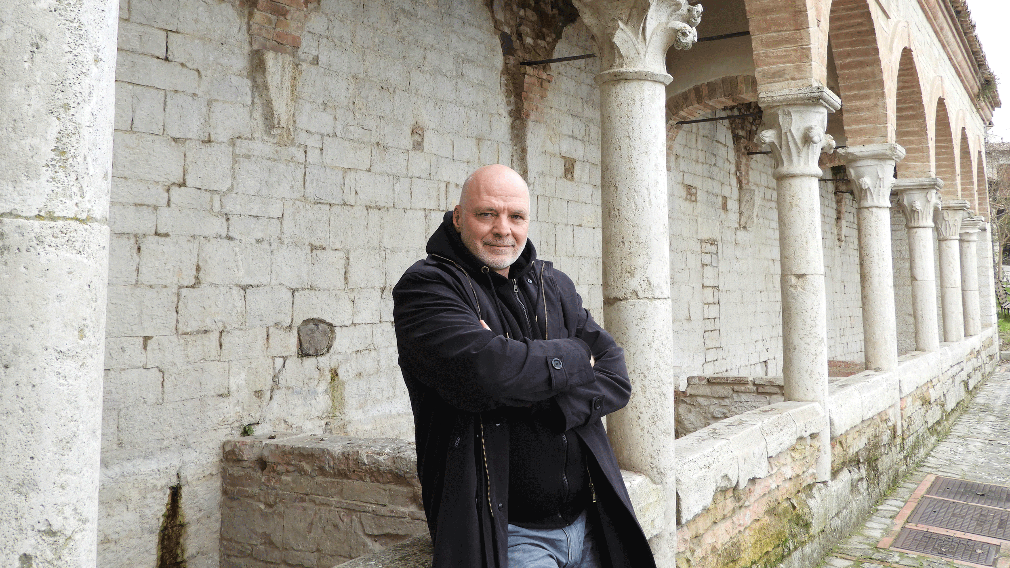

Péterfy Gergely

„Nem elég, hogy valaki úgy érzi, mondandója van a világnak, azt meg kell tanulni kifejezni. Jót írni egyszersmind azt is jelenti, hogy újat írni, olyat és úgy, ami még nem volt.”

A kvíz beküldési határideje 2022.10.31.
A helyes megfejtők között minden hónap végén könyvjutalmat sorsolunk ki.

Köszönjük Péterfy Gergelynek, hogy kérdéseivel hozzájárult szeptemberi irodalmi kvízünkhöz. Reméljük, olvasóinknak is izgalmas ez a forma, amikor a szerző maga is megfogalmaz kvíz-kérdéseket életművéről. Megtisztelő, hogy Péterfy Gergely is csatlakozott játékunkhoz!

- 1993-ban szerzett diplomát az ELTÉ-n. Milyen szakon?
- latin-ógörög
- latin-magyar
- latin-történelem

- Két évvel ezelőtt kitelepült Magyarországról. Hová költözött?
- Portugália
- Spanyolország
- Olaszország

- Feleségével, Péterfy-Novák Évával közös útinaplót írtak. Melyik országról?
- Dél-Korea
- Kína
- Japán

- Melyik magyar író a Kitömött barbár főszereplője?
- Kazinczy Ferenc
- Kölcsey Ferenc
- Juhász Ferenc

- Melyik regényéért kapott Péterfy Gergely Aegon-díjat?
- Halál Budán
- Bányató
- Kitömött barbár

- Mi volt a szerző első kötete?
- A B oldal
- A tűzoltóparancsnok szomorúsága
- Félelem az egértől

- Ki Péterfy Gergely anyai nagyapja?
- Jékely Zoltán
- Áprily Lajos
- Nagy László

- A golyó, amely megölte Puskint című regény fiktív helyszíne.
- Herkulesvár
- Tündérvár
- Pétervár

- A golyó, amely megölte Puskint című regényben a nagyapa neve.
- Georges Charles d'Anthès
- Pierre Bezuhov
- Waldheim Péter

- Ki Angelo Soliman első „gazdája”?
- Lobkowitz herceg
- Born Ignác
- Esterházy herceg

- Hol találkozik Angelo Soliman és Kazinczy Ferenc először?
- Graz
- Bécsben
- Salzburg

- Péterfy Gergely unokatestvére szintén író. Ki ő?
- Háy János
- Gerlóczy Márton
- Oravecz Imre

- Legutóbb egy magyar színésszel közösen írt meseregényt. Ki ez a színész?
- Nagy Ervin
- Fekete Ernő
- Cserhalmi György

13+1.) A 2000. évi pécsi Nyílt Fórumra melyik drámájával jelentkezett?
- Örök völgy
- Családkeresők
- A vadászgörény

Kérjük, adja meg nevét és elérhetőségét!

Amennyiben én nyerem meg a kvízt, az alábbi érdeklődési körömnek megfelelő könyveknek örülnék:

(Aláírásommal kijelentem, hogy hozzájárulok, ahhoz, hogy a Csorba Győző Könyvtár (a továbbiakban: CSGYK) az irodalmi kvíz játék során megadott nevem és elérhetőségem a játék lebonyolításához szükséges mértékben és ideig kezelje, illetve nyertességem esetén nevem a CSGYK honlapján nyilvánosságra hozza. Tudomásom van arról, hogy a személyes adataimmal kapcsolatosan jogom van a tájékoztatáshoz, a hozzáféréshez, a helyesbítéshez, a törléshez, az adatkezelés korlátozásához és a jogorvoslathoz. Tudomásul veszem, hogy az adatkezeléssel kapcsolatos kérdéseimmel az adatvedelem@csgyk.hu e-mail címen élhetek jelzéssel. Tisztában vagyok azzal, hogy hozzájárulásom bármikor, indokolás nélkül visszavonhatom.)

